上海一个老旧小区完成环境改造后，留下了一间18平方米的门卫室。
房子还在，却渐渐闲置，后来成了堆放杂物的地方。专业团队走进社区后，把它改造成了小型美术馆。居民参与起名，青少年担任志愿讲解员，社区学校又接上了艺术讲座和亲子工作坊。这个每天都有人路过的小空间，终于有了稳定的用途。
许多城市更新项目也会走到这个节点：施工结束了，长期使用的考验才刚开始。
谁会来？里面提供什么服务？谁负责日常运营？电费、维护费和人员成本从哪里出？居民觉得不好用，谁来调整？这些问题没有答案，再漂亮的空间也可能重新闲置。
城市更新有两次“交付”：第一次交付空间，第二次交付长期可用的生活。
城市更新后半程的完整逻辑是：体检问需 -> 服务嵌入 -> 业态适配 -> 多方运营 -> 资金平衡 -> 动态评估。
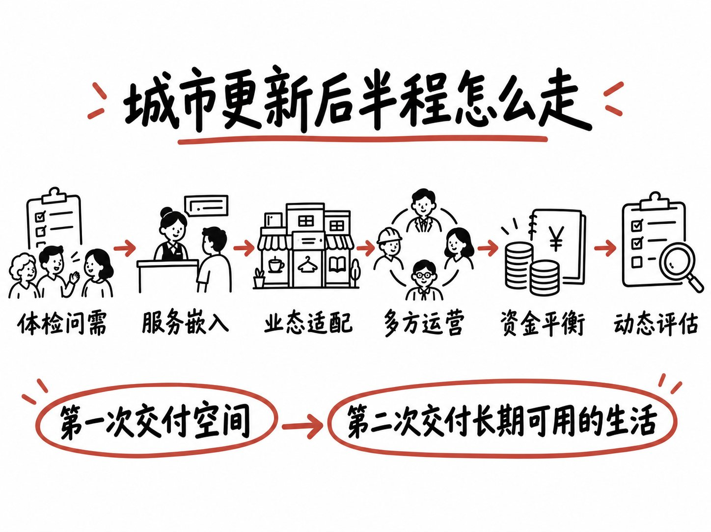

一、建设前先问需求：别等空间建好再寻找用途
城市更新最怕一种顺序：先定项目、先画效果图，建好之后再问居民“这里适合做什么”。
需求如果进入得太晚，空间和服务就容易错位。老年人多的社区可能缺的是食堂、助浴和健康服务，却建成了使用率不高的展示厅；孩子多的社区需要托育和活动场地，最后留下的却是一处只适合远观的景观。
在上海市民新村的改造过程中，351户居民的需求各不相同。社区工作人员通过入户走访，详细记录了“民意账本”，设计方案前后打磨了二十多稿，最终形成了超过40种户型方案。武汉青和居社区则通过持续敲门行动，动态掌握老年人、家庭和楼栋的新需求，再将这份需求清单与可用的资源清单对接，最终形成具体的项目清单。
这些实践表明，需求调研不能只是在开工前开一次座谈会，而应贯穿城市更新的全过程：
- 建设前，通过城市体检、入户走访和居民议事会等方式，精准定位问题。
- 设计中，让居民、专业人员和未来的运营主体共同参与，校正空间功能。
- 使用后，持续收集新的使用反馈，允许空间和服务根据需求进行动态调整。
先明确谁来用、为什么用，再决定建什么，这样可以避免走很多弯路。
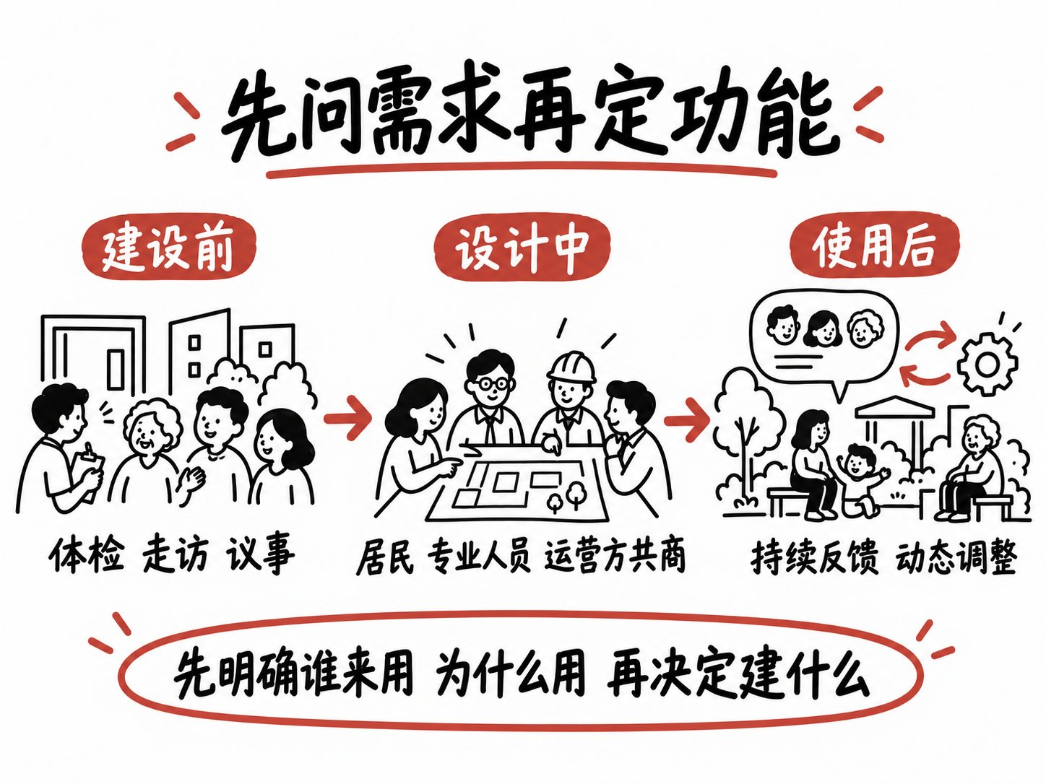

二、空间建成后接服务：有房间不等于有服务
一间活动室挂上牌子，不会自动变成养老服务中心；一个展厅装好灯光，也不会自己产生展览。
空间只是一个容器，真正的服务需要人员、内容、时间表和标准来支撑。
上海的门卫美术馆持续更换展览，并配有志愿讲解、艺术讲座和亲子工作坊。沈阳的寄闲艺术馆每天开放8小时，除了常设展览，还定期举办专题展和非遗手作课堂。另一个社区则将闲置的锅炉房改造成了综合服务体，引入了社区食堂、幸福课堂和养老服务。
这三个案例的共同点在于，它们在完成空间改造后，继续回答了四个核心问题：
- 主要服务于哪类居民？
- 由谁来提供专业服务？
- 一周或一个月内的活动内容如何安排？
- 服务质量和安全由谁来负责？
养老、托育、文化、健康和便民服务不应在项目竣工后才被当作“装饰项”来考虑。它们需要在设计阶段就纳入面积规划、设备配置、人员安排和预算分配，并在空间开放后提供稳定的服务清单。
空间被使用，才有公共价值；服务能持续，更新才真正融入生活。
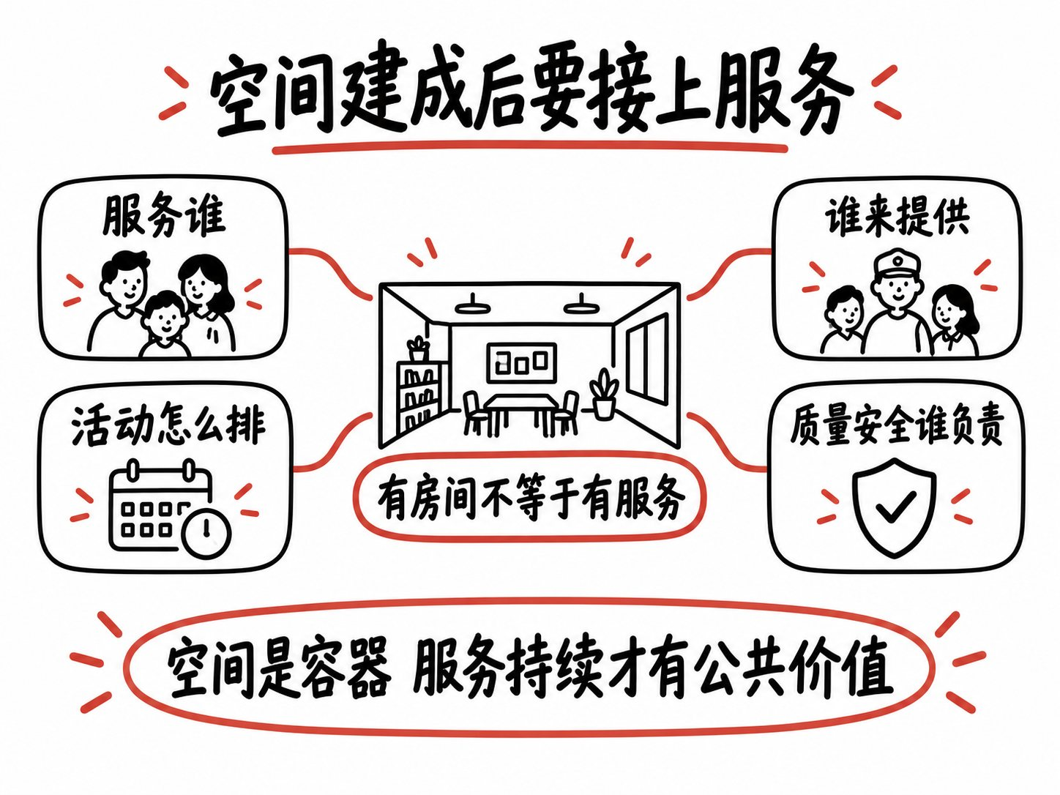

三、业态要适宜：人气不是靠塞满商铺制造的
城市更新需要活力，也需要一定的经营收入。但在引入业态时，不能哪里有空位就开店，更不能让每条老街都复制同一套“咖啡、文创加网红打卡”的模式。
成都地铁在利用闲置和碎片空间时，优先引入了适配通勤节奏的轻量业态，如烘焙、简餐、便利店、鲜花和生活用品，同时将行李寄存等服务接入站点。杭州留下老街则围绕本地文脉，布局了非遗、茶食、阅读、展览和民宿，并通过雅集、讲座等活动来维持内容的更新。
判断业态是否合适，可以看四个方面：
- 是否解决了周边居民和使用者的真实需求。
- 是否遵守了交通、消防、噪声和空间承载等安全边界。
- 是否与本地文化、周边商业形成差异，避免同质化竞争。
- 是否能提供合理收益，承担一部分运营和维护成本。
商业可以为公共空间补充人气和收入，但不能挤占养老、托育、休憩等基本服务。历史街区更要守住文脉和居民生活，不能用游客流量替代社区感受。
好的业态不是看上去最热闹，而是与这块空间、这群人和这座城市相互适配。
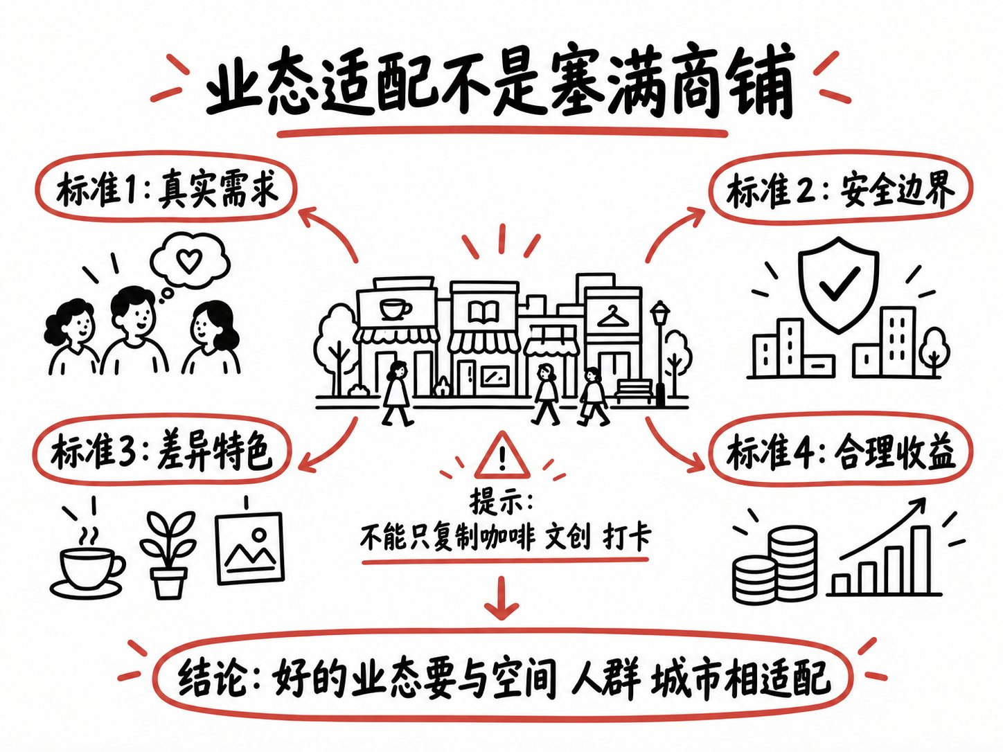

四、多方共运营：有人牵头，也要有人长期履责
建设阶段通常有项目单位、施工单位和明确的验收标准。但项目一旦结束，责任链就可能变得模糊：产权人只管房屋，物业只管保洁，运营方只管活动，而居民有意见却不知道该找谁。
城市更新的后半程，需要一张清晰的责任表：
- 公共部门负责基本公共服务、规则制定、资源协调和监督评价。
- 产权人负责房屋安全、资产使用边界和必要的维修。
- 运营主体负责内容供给、人员管理、日常开放和经营秩序。
- 物业与社会组织承接环境维护、社区服务和专业支持。
- 居民则通过议事、志愿服务和评价等方式参与共同治理。
例如，北京草厂胡同引入酒店后出现了空调外机噪声问题，居民代表、街道社区和酒店经理经过多次协商，最终建立了联动响应机制。新业态为空间带来了活力，但也产生了新问题；运营机制的作用，就是确保这些问题有人发现、有人协调、有人整改。
运营主体应在设计阶段就参与进来，将出入口、设备、能耗、维修和活动需求提前纳入方案。这并不改变公共责任，却能有效减少建成后的反复改造。
共同运营的关键，在于每个主体都清楚自己该做什么，出了问题知道由谁来负责。
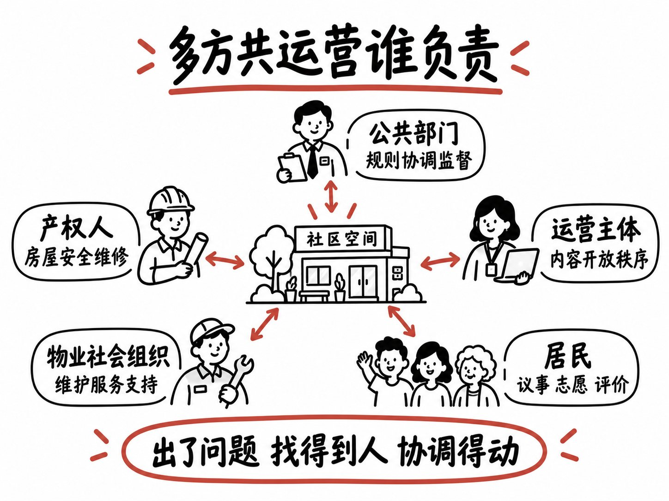

五、把长期账算清：既要有钱维护，也要用效果校准
项目建设有预算，长期运营同样有成本。人员工资、水电能耗、设备维修、内容更新、安全保障，这些费用并不会因为项目竣工而消失。
例如，上海市民新村的改造资金，由财政资金、低息贷款和地下车库等经营性资产的租金共同支持。北京一处老旧小区面对居民对物业服务的疑虑，采取了“先服务、后收费”的模式，用实际服务建立信任，截至2025年底，物业费收缴率达到了96.08%。池州的一项海绵城市项目，则由社会资本方承担建设并负责10年的运营维护，尝试减少建设与运维脱节的问题。
这些案例提供了一个基本思路：
- 公益性、基础性服务应由稳定的公共投入予以保障。
- 停车、充电、社区商业、场地租赁等合理收益，可用于反哺日常维护。
- 需要居民分担的费用，应公开服务清单、收费规则和资金用途，并经过充分协商。
- 专业运营方应获得合理回报，同时接受服务标准和公共目标的约束。
资金的安排要公开透明，运营效果也需要持续评估。
城市更新不能只进行一次竣工验收。建成半年、一年后，还应回头检查：空间每天的使用人数，老人和儿童是否方便到达，设施是否完好，活动是否持续开展，投诉是否得到处理，周边租金和生活成本是否给原有居民带来压力。
如果使用率长期偏低，就要调整功能；如果商业活动挤压了公共服务，就要修正规则；如果维护费用超出承受能力，就要重新安排运营方案。
后评估为下一轮调整提供依据，让更新能够持续适应生活变化。
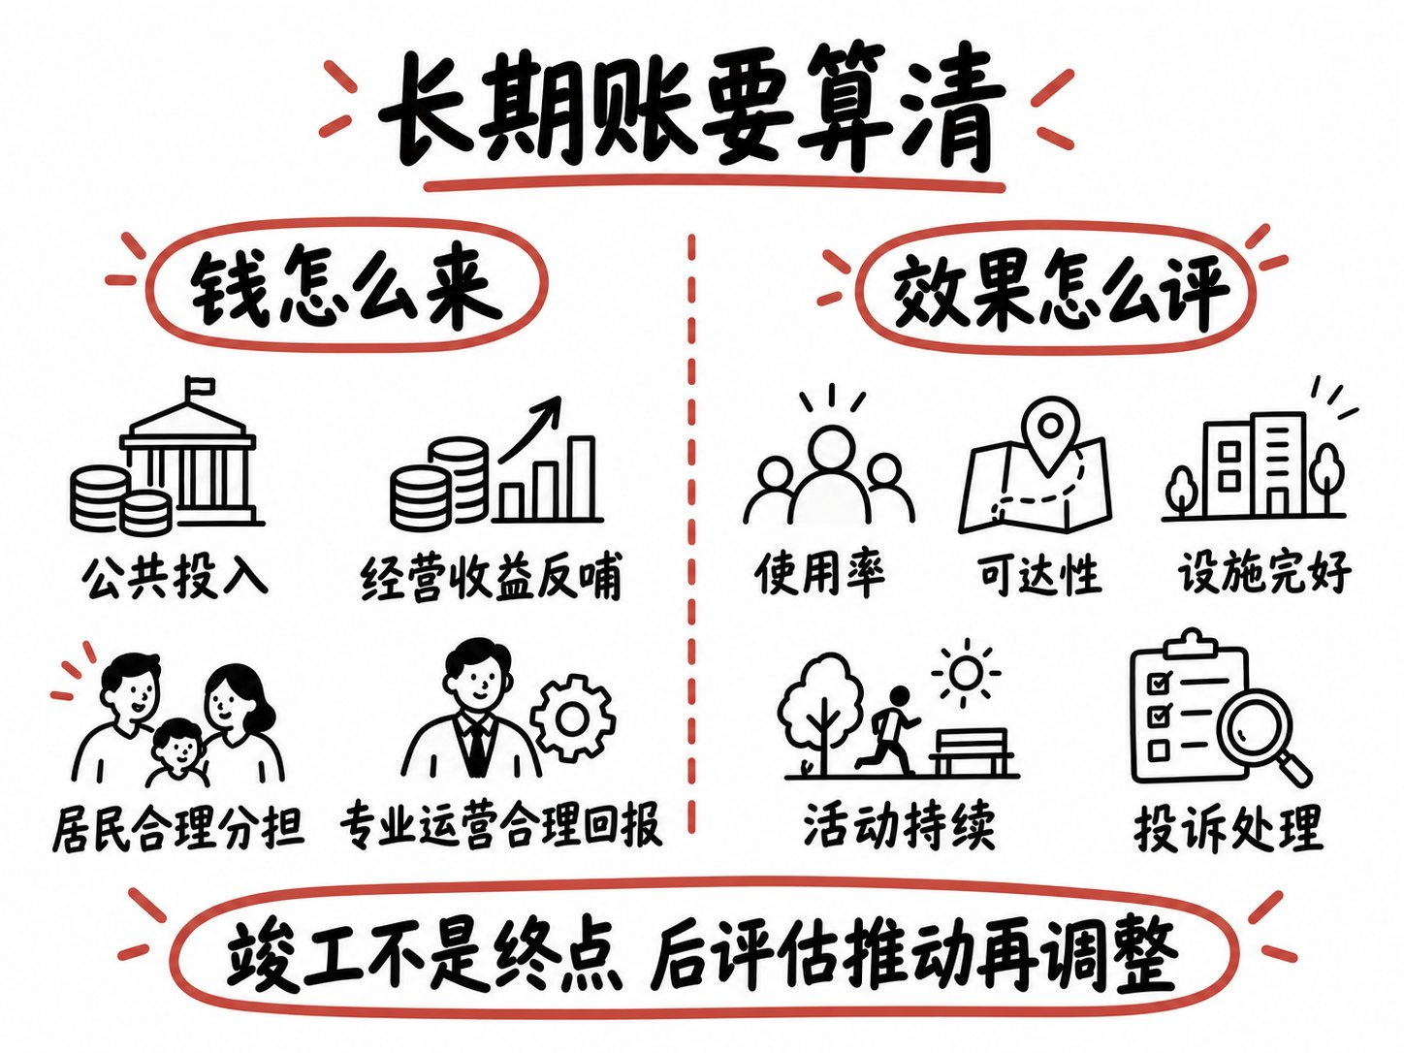

六、国考省考申论面试怎么用
遇到城市更新、老旧小区改造、完整社区建设、历史街区保护等题目时，不能只写“完善基础设施、优化城市环境”。可以直接使用这套公式：
需求决定功能 + 服务填充空间 + 业态支撑运营 + 多方明确责任 + 多元覆盖成本 + 评价推动调整

申论分论点
- 问需在前：开展城市体检和居民议事，让真实需求进入项目设计。
- 服务接续：围绕人口结构导入养老、托育、文化和便民服务。
- 业态适配：统筹公共功能、商业活力、文化保护和安全承载。
- 责任清晰：建立公共部门、产权人、运营主体、物业和居民共同参与的责任链。
- 长效保障：完善多元投入、合理分担、运营评价和动态调整机制。

面试题示例
某老旧小区更新后新建了社区活动中心，但开放半年使用率不高，运营单位称经费不足，居民反映活动与需求不符。领导让你牵头改进，你怎么办？
可以按以下六步来回答：
- 查阅原规划、资金、运营合同和服务清单，了解使用率低的具体时段与人群。
- 通过走访、议事会和问卷，了解老人、儿童、上班族等不同群体的实际需求。
- 邀请专业机构重新评估空间功能，调整开放时间、服务内容和活动安排。
- 明确产权、物业、运营和社区等各方的责任，建立问题转办与反馈机制。
- 测算人员、能耗、维护和活动等成本，统筹公共投入、经营收益和居民合理分担。
- 设置使用率、服务覆盖、满意度和设施完好率等指标，定期复盘并公开结果。

使用边界
- 不把城市更新等同于商业开发。
- 不把居民参与停留在一次意见征集。
- 不用短期客流代替长期社区活力。
- 不让商业收益承担全部公益服务责任。
- 不把竣工验收当作治理终点。

结尾
一座建筑修好，一片街区变美，当然值得高兴。但城市每天都在使用中变化：居民会变老，孩子会长大，新业态会进入，新的矛盾也会出现。
城市更新没有一劳永逸的完成时刻。
把空间交付给生活，把服务交付给居民，把运营交付给清楚的责任和长久的机制，更新成果才不会停在竣工照片里。

金句集合
- 城市更新有两次“交付”：第一次是交付空间，第二次是交付长期可用的生活。
- 竣工只是把钥匙交出来，服务和运营才决定一扇门能开多久。
- 先问谁来用、为什么用，再决定建什么，能少走很多弯路。
- 空间提供的是容器，服务则需要人员、内容、时间表和标准。
- 空间被使用，才有公共价值；服务能持续，更新才真正进入生活。
- 好的业态不是看上去最热闹，而是与空间、人群和城市相互适配。
- 商业可以补充人气和收入，但不能挤走居民需要的基本服务。
- 共同运营不是责任平均分摊，而是每个主体都知道自己该做什么。
- 运营前置，是让维护和使用要求提前进入设计，而不是把公共责任推给市场。
- 建设资金解决的是空间从无到有的问题，而运营资金则决定了服务能否从有到久。
- 后评估不是为了补一张成绩单，而是为了让更新能持续适应生活。
- 更新的成果不能只停留在竣工照片里，更要长期融入居民的日常生活。

参考文章
- 孙伯君：《以城市更新促消费焕新》，《人民日报》2026年4月10日第05版。
- 陈朋：《运用系统思维高质量推进城市更新》，《人民日报》2026年6月1日第09版。
- 沈文敏、刘佳华、王云娜：《打造触手可及的“文化空间”》，《人民日报》2026年7月18日第06版。
- 李凯旋、徐靖、刘佳华：《新场景新业态，地铁站里上新了》，《人民日报》2026年7月21日第07版。
- 江南：《城市有记忆，生活有滋味》，《人民日报》2026年7月25日第07版。
- 李心萍：《推进城市更新 打造“四好”空间》，《人民日报》2026年8月3日第02版。
- 潘俊强、刘佳华、范昊天：《城市更新记》，《人民日报》2026年8月9日第01版。

